פתרונות סופיים 035582 – שנת 2020
מועד חורף 2020 – פתרון- 035582 (806)
- א. $\frac{4x^{2}}{169}+\frac{4y^{2}}{25}=1$ ב. $A\left(3.9 , 2\right)$ ג. 3.9- ד. $x=1.3$
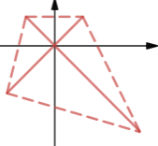
- א. $x+y-2z+6=0$ ב.(1) $B\left(0,-6,0\right) A(-6,0,0)$ (2) $C\left(4,-2,4\right) D(-2,4,4)$ ג. $35.26°$ ד. הוכחה ודוגמה
- א. $cis60 cis180 cis300$ ב. הוכחה ג. (2) 25 ד. 256

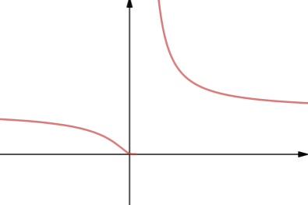
- א. $x≠1$ ב. $c=0 , a=4$ ג. (1) עלייה: אין ירידה: $1<x או x<1$
(2) חיובית לכל x בתחום הגדרה ד. (2) $1<k או 0<k<1$ ה. הוכחה

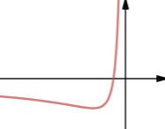
- א. (1) $x<0$ (2) עלייה: $-\frac{1}{e^{2}}<x<0$ ירידה: $x<-\frac{1}{e^{2}}$ (3) קעירות מעלה: $-\frac{1}{e}<x<0$ קעירות מטה: $x<-\frac{1}{e}$ ב.(1) $y=0 , x=0$ ג.(1) $F \left(x\right)=\frac{{\ln\left(-x\right)}^{2}}{2}+2\ln\left(-x\right)+2$

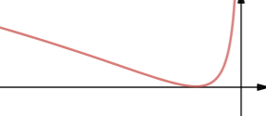

(2)

